【图像信息处理软件】

[需求说明书]

组长：

组员：林宇翔

日期：2018.07.13

目录

**1.**引言 3

1.1 编写目的 3

1.2 项目背景 3

**2.**任务概述 4

2.1 目标 4

2.2 用户的特点 4

2.3 假定性约束 4

**3.**用户场景 5

3.1 用例 5

3.2 用例图 13

3.3 IPO 图 13

**4.**数据流图 15

**5.**状态图 19

**6.CRC** 卡 20

**7.**数据字典 22

**8.**验收标准 26

8.1 功能需求 26

8.2 性能需求 27

8.3 安全性需求 27

8.4可维护性需求 28

**9.**运行环境 29

9.1 设备 30

9.2 支持软件 30

# **1.**引言

## 1.1 编写目的

本需求说明的编写目的，在于规范图像处理软件模块的编写。它说明了本模块的各项功能、性能需求，各功能的实现过程，阐述了实用范围及背景，提供客户解决问题或达到目标所需的条件或权能，提供一个遵循度量基准。另一方面，本说明书的目的在于提高软件开发过程中的能见度，便于对软件开发过程中的控制与管理，便于程序员和客户之间的交流、协作，并作为工作成果的原始依据保存下来。它是用户和开发者对软件初始规定的共同理解，是整个开发工作的基础，它对本子系统的功能、性能、

用户界面及运行环境等做出详细的描述，以便于系统的进一步开发工作。

目的在于：作为图像处理系统开发内容及其约束的参考依据，为开发方与客户方提供参考。

根据图像处理系统的特点，为系统开发者进行设计和编程提供基础。

提供测试和验收的依据，即为选取测试用例和进行验收的依据。

本说明书的预期读者包括：软件客户项目经理

项目开发人员软件质量分析员软件维护人员

## 1.2 项目背景

* 图像处理系统
* 开发者

由浙江大学 2017-2018 学年小学期课程综合实践课程部分学生组成的项目组

* 用户

投资者、管理员、系统管理员

* 实现该软件的计算机网络由若干台 PC 机组成的局域网
* 相关背景介绍

为全面提高学生创新和实践能力，浙江大学课程综合实践课程分为课堂教学和综合性实验两部分。综合性实验采取分组形式完成，每 3个学生为 1 组，设有组长，通过让学生开发一个实际的软件项目，深入了解与实践C++开发的基本原理、概念与方法，培养学生的应用开发能力与团队合作精神。 锻炼学生综合运用每个环节所学知识解决

# **2.**任务概述

## 2.1 目标

图像处理系统是主要对图像进行一系列处理的软件，包括图像分割、图像模糊等一系列图像处理操作。

## 2.2 用户的特点

交易系统管理模块的使用用户为需要对图像进行简单处理的设计者。设计者需要传入原有图片，选择需要进行的功能处理图片，最后得到结果图片。

## 2.3 假定性约束

此次软件开发出于实验性目的，暂无经费划拨也没有图像处理的标准和指标，

此项目开发期限较短，只有短学期的时间，因此务必要安排好工作进度，保证有一定的时间进行最终的测试与集成。此次软件开发本着实验教学的目的，同时访问本系统的客户端较少，故对图像处理能力等方面要求不高。

# **3.**用户场景

## 3.1 用例

|  |  |
| --- | --- |
| 用例 | Input |
| 主要参与者 | 设计者 |
| 目标 | 传入图片用于后续处理操作 |
| 前提条件 | 无 |
| 触发器 | 用户决定传入图片进客户端 |
| 场景 | 1． 管理员打开客户端  2． 管理员得到登录界面  3． 管理员输入（选择）图片路径  4． 管理员按下“传入”按钮 |
|  | 5． 管理员成功传入，得到传入后更新的界面 |
| 异常 | 1． 客户端无法打开  2． 用户名错误  A． 含非法字符  B． 格式不对  C． 数据库中无此工号  D． 用户名过短  E． 用户名过长  3． 密码错误  A． 与数据库中数据不一致  B． 密码过长  C． 密码过短  4． 按下“登录”后页面无反应 |
| 优先级 | 必须的，必须被实现 |
| 何时可用 | 首次增量 |
| 使用频率 | 频繁 |
| 使用方式 | 通过客户端 |
| 次要参与者 | 技术支持人员 |
| 次要参与者使用方式 | 通过电话、邮件、网上论坛 |
| 未解决的问题 | 1． 如何防止暴力破解？  2． 如何设置密码取回？  3． 是否需要验证码？ |

|  |  |
| --- | --- |
| 用例 | 查看股票交易情况 |
| 主要参与者 | 管理员 |
| 目标 | 查看最新的成交价格和数量 |
| 前提条件 | 管理员通过了登录认证 |
| 触发器 | 用户决定查看交易情况 |
| 场景 | 1． 管理员登陆客户端  2． 管理员进入股票查看界面  3． 管理员选择查看不同的股票 |
| 异常 | 1． 客户端突然崩溃   1. 查看股票时无响应 2. 查看股票时断开与数据库的连接 |
| 优先级 | 必须的，必须被实现 |
| 何时可用 | 首次增量 |
| 使用频率 | 频繁 |
| 使用方式 | 通过客户端 |
| 次要参与者 | 技术支持人员 |
| 次要参与者使用方式 | 通过电话、邮件、网上论坛 |
| 未解决的问题 | 1． 如何保证响应速度   1. 如何从中央交易系统中获取股票消息 2. 如何将交易情况清晰地呈现给管理员 |

|  |  |
| --- | --- |
| 用例 | 查看股票买卖指令 |
| 主要参与者 | 管理员 |
| 目标 | 查看股票的价格，进入系统的时间和股数 |
| 前提条件 | 管理员通过了登录认证 |
| 触发器 | 用户决定查看交易情况 |
| 场景 | 1． 管理员登陆客户端  2． 管理员进入买卖指令查看界面  3． 管理员选择不同的股票  4. 管理员查看该股票的买卖指令 |
| 异常 | 1． 客户端突然崩溃   1. 查看买卖指令时无响应 2. 查看买卖指令时断开与数据库的连接 3. 客户端弹错错误的弹窗 |
| 优先级 | 必须的，必须被实现 |
| 何时可用 | 首次增量 |
| 使用频率 | 频繁 |
| 使用方式 | 通过客户端 |
| 次要参与者 | 技术支持人员 |
| 次要参与者使用方式 | 通过电话、邮件、网上论坛 |
| 未解决的问题 | 1． 如何保证响应速度   1. 如何从中央交易系统中获取买卖指令消息 2. 如何将指令消息清晰地呈现给管理员 |

|  |  |
| --- | --- |
| 用例 | 设置股票涨停限制 |
| 主要参与者 | 管理员 |
| 目标 | 设置涨停限制 |
| 前提条件 | 管理员通过了登录认证管理员具有该支股票的管理权 |
| 触发器 | 用户决定设置涨停限制 |
| 场景 | 1． 管理员登陆客户端  2． 管理员进入管理界面  3． 管理员选择不同的股票  4. 管理员设置涨停限制 |
| 异常 | 1． 客户端突然崩溃   1. 设置时无响应 2. 设置时断开与数据库的连接 3. 设置涨停限制后无法收到客户端的提示信息 |
| 优先级 | 必须的，必须被实现 |
| 何时可用 | 首次增量 |
| 使用频率 | 频繁 |
| 使用方式 | 通过客户端 |
| 次要参与者 | 技术支持人员 |
| 次要参与者使用方式 | 通过电话、邮件、网上论坛 |
| 未解决的问题 | 1． 如何保证响应速度  2. 如何将设置的涨停信息发送给中央交易系统 |

|  |  |
| --- | --- |
| 用例 | 设置股票跌停限制 |
| 主要参与者 | 管理员 |
| 目标 | 设置跌停限制 |
| 前提条件 | 管理员通过了登录认证 |
| 触发器 | 用户决定设置跌停限制管理员具有该支股票的管理权 |
| 场景 | 1． 管理员登陆客户端  2． 管理员进入管理界面  3． 管理员选择不同的股票  4. 管理员设置跌停限制 |
| 异常 | 1． 客户端突然崩溃   1. 设置时无响应 2. 设置时断开与数据库的连接 3. 设置跌停限制后无法收到客户端的提示信息 |
| 优先级 | 必须的，必须被实现 |
| 何时可用 | 首次增量 |
| 使用频率 | 频繁 |
| 使用方式 | 通过客户端 |
| 次要参与者 | 技术支持人员 |
| 次要参与者使用方式 | 通过电话、邮件、网上论坛 |
| 未解决的问题 | 1． 如何保证响应速度  2. 如何将设置的跌停信息发送给中央交易系统 |

|  |  |
| --- | --- |
| 用例 | 重启股票交易 |
| 主要参与者 | 管理员 |
| 目标 | 重启交易 |
| 前提条件 | 管理员通过了登录认证管理员曾暂停过该支股票的交易 |
| 触发器 | 用户决定重启股票交易 |
| 场景 | 1． 管理员登陆客户端  2． 管理员进入管理界面  3． 管理员选择不同的股票  4. 管理员暂停某支股票的交易 |
| 异常 | 1． 客户端突然崩溃   1. 重启某支股票时无响应 2. 进行设置时断开与数据库的连接 3. 发送重启信息时网络出现故障 4. 发送重启信息后股票仍可交易 |
| 优先级 | 必须的，必须被实现 |
| 何时可用 | 首次增量 |
| 使用频率 | 频繁 |
| 使用方式 | 通过客户端 |
| 次要参与者 | 技术支持人员 |
| 次要参与者使用方式 | 通过电话、邮件、网上论坛 |
| 未解决的问题 | 1． 如何保证响应速度  2. 如何将重启交易指令发送给中央交易系统和交易客户端 |

|  |  |
| --- | --- |
| 用例 | 用户修改密码 |
| 主要参与者 | 管理员 |
| 目标 | 修改密码 |
| 前提条件 | 管理员通过了身份认证 |
| 触发器 | 用户决定修改密码 |
| 场景 | 1． 管理员打开客户端   1. 管理员打开修改密码界面 2. 管理员输入旧密码进行身份认证 3. 管理员输入新密码 4. 管理员确认修改密码 |
| 异常 | 1． 客户端突然崩溃   1. 输入的旧密码错误 2. 输入的新密码不符合格式 3. 修改密码时与数据库的连接断开 |
| 优先级 | 必须的，必须被实现 |
| 何时可用 | 首次增量 |
| 使用频率 | 频繁 |
| 使用方式 | 通过客户端 |
| 次要参与者 | 技术支持人员 |
| 次要参与者使用方式 | 通过电话、邮件、网上论坛 |
| 未解决的问题 | 1． 如何保证响应速度  2. 是否需要验证码 |

## 3.2 用例图

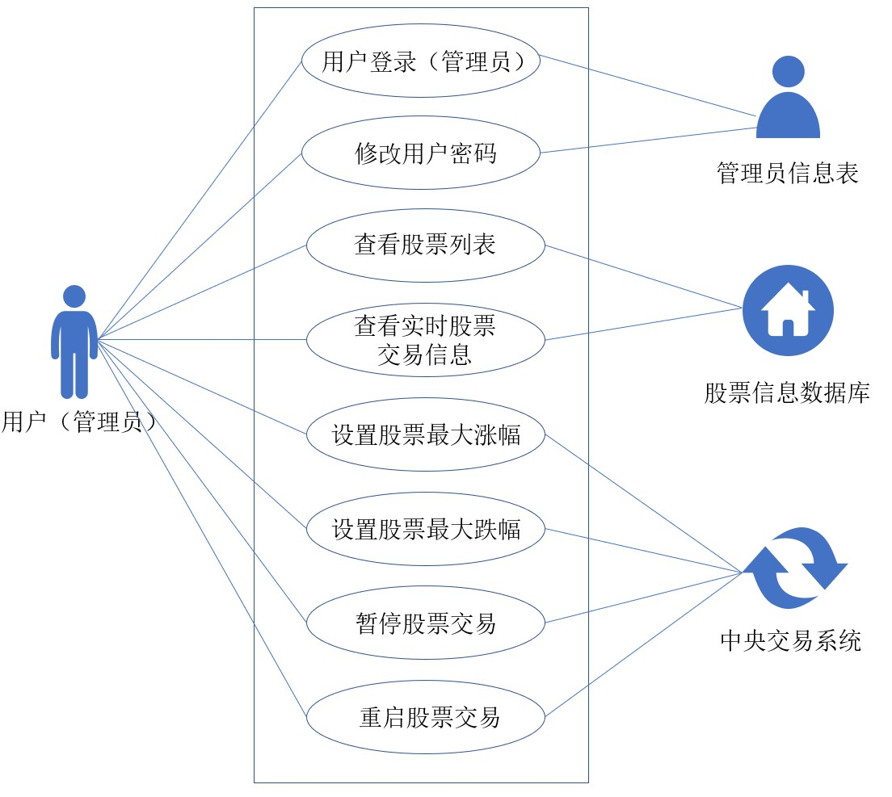

## 3.3 IPO 图

交易管理系统作为整个股票交易系统的内部管理系统，需要与中央交易系统进行交互，同时也有很多的输入输出及数据交互过程，因此用下面的 IPO 图进行具体描述。

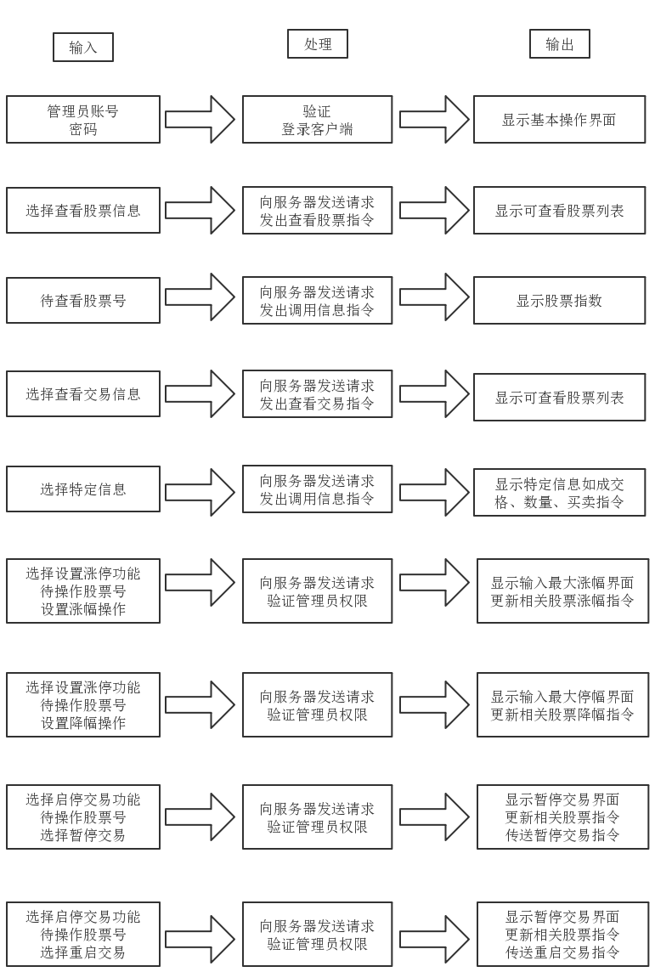

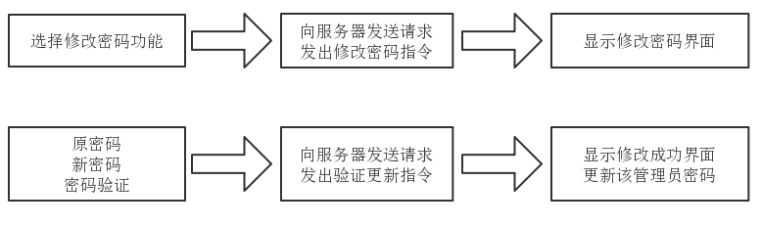

# **4.**数据流图

4.1 顶层数据流图

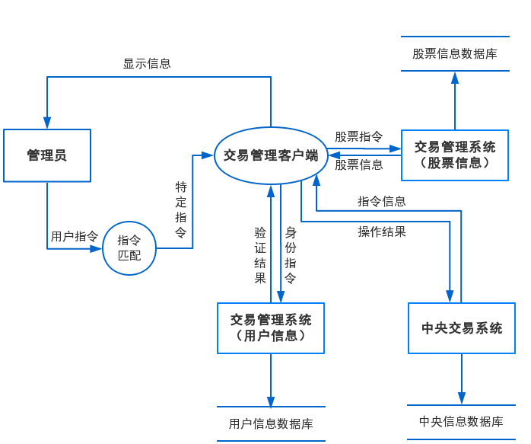

4.2 交易管理系统用户登录层数据流图

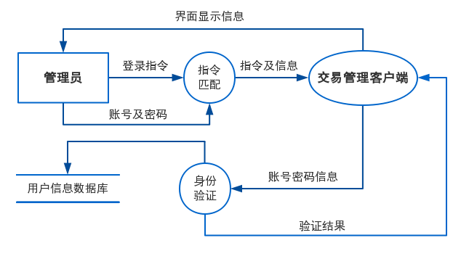

4.3 交易管理系统用户修改密码层数据流图

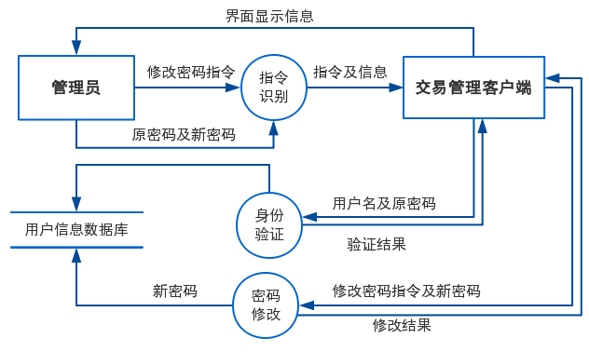

4.4 交易管理系统用户修改股票涨跌幅层数据流图

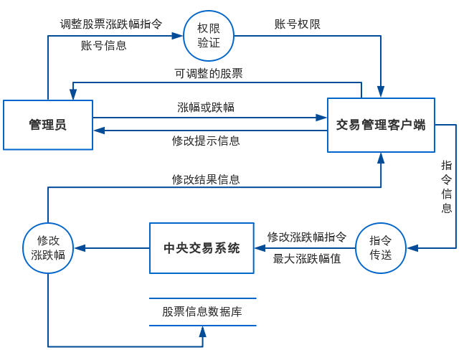

4.5 交易管理系统用户修改交易状态层数据流图

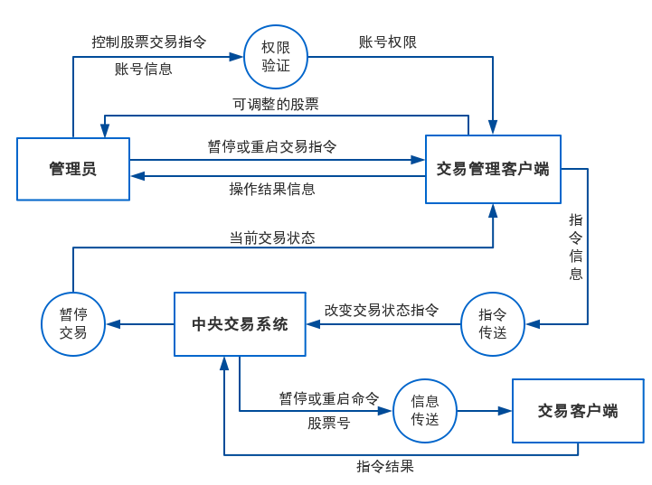

# **5.**状态图

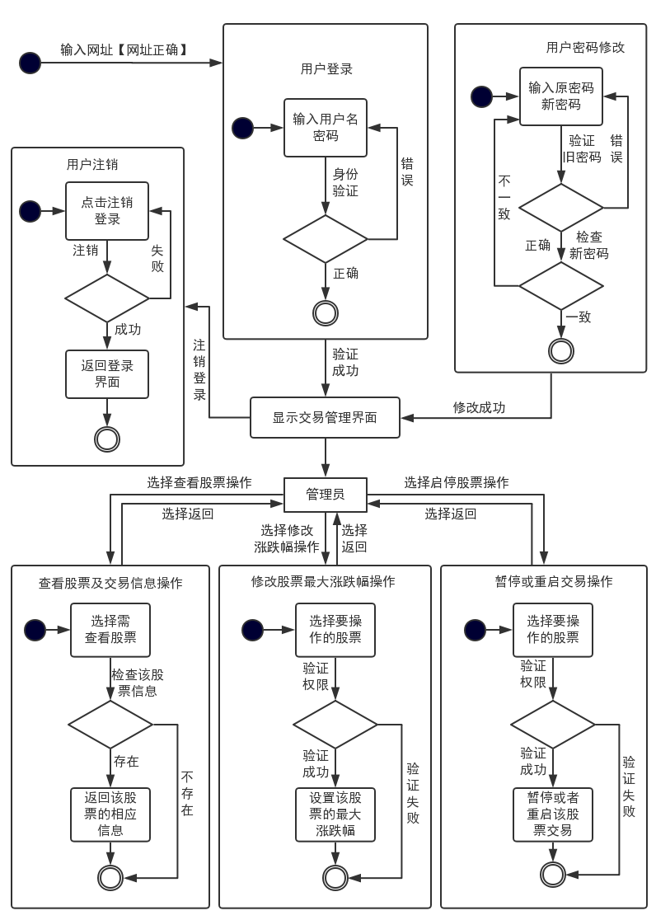

# **6.CRC** 卡

|  |  |
| --- | --- |
| 类： Login | |
| 说明： | |
| 当管理员登录时，记录登陆者信息并进行验证 | |
| 职责： | 协作者： |
| 记录用户名 |  |
| 记录密码 |  |
| 身份验证 | Connect_Account |
| 验证失败时，请登陆者重新登录 |  |
| 验证成功时，显示主界面 |  |
| 验证失败次数超过限制时，拒绝登录尝试 |  |

|  |  |
| --- | --- |
| 类： Transaction_query | |
| 说明： | |
| 当管理员登录后，为管理员提供最新的股票成交价格和数量信息 | |
| 职责： | 协作者： |
| 显示主界面 |  |
| 选择相应的股票 |  |
| 提供股票成交价格信息 | Connect_ Transaction |
| 提供股票成交数量信息 | Connect_ Transaction |
| 从数据库获取信息 | Connect_ Transaction |
| 响应时间过长时报错 |  |

|  |  |
| --- | --- |
| 类： Instruction_query | |
| 说明： | |
| 当管理员登录后，为管理员提供最新的买卖指令信息 | |
| 职责： | 协作者： |
| 显示主界面 |  |
| 选择相应的股票 |  |
| 提供股票买指令信息 | Connect_ Transaction |
| 提供股票卖指令信息 | Connect_ Transaction |
| 从数据库获取信息 | Connect_ Transaction |
| 将信息显示在主界面的指定位置 |  |
| 响应时间过长时报错 |  |

|  |  |
| --- | --- |
| 类： Set_Limit | |
| 说明： | |
| 当管理员登录后，管理员可以给特定的股票设置涨跌停限制 | |
| 职责： | 协作者： |
| 显示主界面 |  |
| 选中相应的股票 |  |
| 选择涨停限制功能 |  |
| 选中跌停限制功能 |  |
| 输入限制的数值 |  |
| 与中央交易系统进行交互 | Connect_ Tradingsystem |
| 设置成功时更新股票状态 |  |
| 设置失败时客户端给予提示 |  |
| 设置完毕后返回主界面 |  |

|  |  |
| --- | --- |
| 类： Suspend_Trading | |
| 说明： | |
| 当管理员登录后，管理员可以暂停特定的股票的交易 | |
| 职责： | 协作者： |
| 显示主界面 |  |
| 显示可进行操作的股票 |  |
| 管理员选中正在交易的股票 |  |
| 管理员选择暂停功能 | Connect_ Tradingsystem |
| 设置成功时更新股票状态 |  |
| 设置失败时客户端给出提示信息 |  |
| 与中央交易系统进行交互 | Connect_ Tradingsystem |
| 设置完毕后返回主界面 |  |

|  |  |
| --- | --- |
| 类： Restart_Trading | |
| 说明： | |
| 当管理员登录后，管理员可以重启已暂停交易的股票的交易 | |
| 职责： | 协作者： |
| 显示主界面 |  |
| 显示已暂停交易的股票 |  |
| 管理员选中已暂停交易的股票 |  |
| 管理员选择重启功能 | Connect_ Tradingsystem |
| 设置成功时更新股票状态 |  |
| 设置失败时客户端给出提示信息 |  |
| 与中央交易系统进行交互 | Connect_ Tradingsystem |
| 设置完毕后返回主界面 |  |

|  |  |
| --- | --- |
| 类： Change_Password | |
| 说明： | |
| 当管理员处于登录界面时，可以修改密码 | |
| 职责： | 协作者： |
| 显示主界面 |  |
| 管理员进入修改密码模块 |  |
| 管理员输入用户名和旧密码 |  |
| 管理员输入新的密码 |  |
| 设置成功时客户端给予成功信息 |  |
| 设置失败时客户端给出失败原因 |  |
| 设置完毕后返回主界面 |  |

# **7.**数据字典

7.1 数据流定义表

|  |  |  |  |  |  |
| --- | --- | --- | --- | --- | --- |
| 编号 | 数据流名 | 来源 | 去向 | 组成 | 说明 |
| L1 | 用户登录指令 | 管理员 | 交易管理系统 | E1+E2 | 此为用户登录时的数据流向 |
| L2 | 用户修改密码指令 | 管理员 | 交易管理系统 | E1+E2 | E2包括原密码和新密码 |
| L3 | 查看股票信息指令 | 管理员 | 交易管理系统 | E3+E8 | 管理员发出查看股票信息的指令 |
| L4 | 调用股票信息指令 | 交易管理系统 | 中央交易系统 | E3+E8 | 交易管理系统向中央交易系统发出调用请求 |
| L5 | 需要的股票及交易信息 | 中央交易系统 | 交易管理系统 | E3+E4+E5+E6+E7+E  8 | 中央交易系统返回所需信息 |
| L6 | 修改涨幅指令 | 管理员 | 中央交易系统 | E3+E8+E9+E10 | 管理员修改相应股票的最大涨幅 |
| L7 | 修改降幅指令 | 管理员 | 中央交易系统 | E3+E8+E9+E11 | 管理员修改相应股票的最大降幅 |
| L8 | 交易暂停指令 | 管理员 | 中央交易系统 | E3+E8+E12 | 管理员经交易管理系统发出暂停某股票交易的指令 |
| L9 | 交易开放指令 | 管理员 | 中央交易系统 | E3+E8+E13 | 管理员经交易管理系统发出重启某股票交易的指令 |

7.2 数据元素定义表

|  |  |  |  |  |  |  |  |  |  |
| --- | --- | --- | --- | --- | --- | --- | --- | --- | --- |
| 编号 数据元素名 类型 值域 说明 | | | | | | | | | |
| E1 | | 用户账号名 | | 字符 | | ["a".."z","A".."Z","0".."9"] | |  | |
| E2 | | 用户密码 | | 字符 | | ["a".."z","A".."Z","0".."9"] | | 8到18位 | |
| E3 | | 股票代码 | | 字符 | | ["a".."z","A".."Z","0".."9"] | | 6位 | |
| E4 | | 股票数量 | | 数字 | | “0”，“1”…,"9999999999" | | 10位 | |
| E5 | | 股票价格 | | 数字 | | "0.00"…"9999999.99" | | 两位小数 | |
| E6 | | 买指令 | | 字符 | | ["a".."z","A".."Z","0".."9"] | | 价格，进入系统的时间，股数 | |
| E7 | | 卖指令 | | 字符 | | ["a".."z","A".."Z","0".."9"] | | 价格，进入系统的时间，股数 | |
| E8 | | 系统时间 | | 时间 | | "00:00"..,"23:59" | | 系统时间包含日期 | |
| E9 | | 修改涨停幅指令 | | 字符 | | ["a".."z","A".."Z","0".."9"] | |  | |
| E10 | | 股票最大涨幅 | | 数字 | | “0.00%"..,"100.00%" | | 类型为百分数，精确到小数点后两位 | |
| E11 | | 股票最大降幅 | | 数字 | | “0.00%"..,"100.00%" | | 类型为百分数，精确 | |
|  | |  | |  | |  | | 到小数点后两位 | |
| E12 | | 交易暂停指令 | | 字符 | | ["a".."z","A".."Z","0".."9"] | |  | |
| E13 | | 交易开放指令 | | 字符 | | ["a".."z","A".."Z","0".."9"] | |  | |

7.3 外部项定义表

|  |  |  |  |  |
| --- | --- | --- | --- | --- |
| 编号 外部项名 | | 输入数据流 输出数据流 | | 说明 |
| W1 | 用户  （管理员） | 用户指令 | 指令执行结果 | 用户进行操作，得到相应操作结果 |
| W2 | 中央交易系统 | 交易状态指令、调用信息指令 | 需要的股票信息，指令执行结果 | 交易管理系统向中央交易系统发送指令，中央交易系统根据指令返回相应的股票信息以及执行指令的结果 |

7.4 数据精度表

|  |  |  |  |  |  |  |  |  |  |
| --- | --- | --- | --- | --- | --- | --- | --- | --- | --- |
| 数据元素名 | | 类型 | | 精度要求 | | 说明 | | 示例 | |
| 用户账号名 | | 字符 | | 8位 | | 合法字符和数字均可 | | xiaomeng | |
| 用户密码 | | 字符 | | 8到18位 | | 合法字符和数字均可 | | software2016 | |
| 股票代码 | | 数字 | | 6位 | | 6位数字 | | 233333 | |
| 股票数量 | | 数字 | | 10位 | | 不超过值域 | | 2000 | |
| 股票价格 | | 数字 | | 两位小数 | | 保证精度 | | 9.99 | |
| 买指令 | | 字符 | | 24位 | | 由价格时间及数量构成 | |  | |
| 卖指令 | | 字符 | | 24位 | | 由价格时间及数量构成 | |  | |
| 系统时间 | | 时间 | | 精确到秒 | | xx:xx:xx xxxx-xx-xx | | 2018/3/28 23:23 | |
| 修改涨停幅指令 | | 字符 | | 24位 | | 满足特定格式 | |  | |
| 股票最大涨幅 | | 数字（百分数） | | 小数点后两位 | | 有值域限制 | | 3.28% | |
| 股票最大降幅 | | 数字（百分数） | | 小数点后两位 | | 有值域限制 | | 3.28% | |
| 交易暂停指令 | | 字符 | | 24位 | | 满足特定格式 | |  | |
| 交易开放指令 | | 字符 | | 24位 | | 满足特定格式 | |  | |

# **8.**验收标准

## 8.1 功能需求

1.为管理员提供登陆界面 客户端提供登录界面让管理员输入用户名和密码，并对其进行验证，一旦通过认证，用户便可以进入主界面进行操作。

2.为管理员提供股票查看界面 当用户成功登陆管理系统以后，管理客户端会根据不同的用户显示可以查看操作的股票列表。用户通过在列表里面选择股票名查看股票盘中的实时交易情况。显示的信息包括：

* 最新的成交价格
* 最新的成交数量
* 所有按价格降序排列的买指令（价格，进入系统的时间和股数）
* 所有按价格升序排练的卖指令（价格，进入系统的时间和股数）

3.为管理员提供工作界面——设置股票的涨跌停限制 当用户成功登陆管理系统以后，管理员通过客户端可以设置授权股票的最大涨跌幅。

设置的最新限制需要在第二天生效。

4.为管理员提供工作界面——暂停和重启交易

当某种股票出现交易异常或者股票公司有重要信息披露的时候，需要暂停股票的交易。授权的管理员通过管理客户端将某种股票的交易暂时停止。此时，该股票的买卖指令将不能成交，同时交易客户端也不能想中央交易系统再发送该股票新的买卖指令。

当交易重新开放的条件成熟以后，管理员需要重新启动股票的撮合。交易重新启动以后，当天进入中央交易系统里面的指令马上就开始进行撮合，并且向交易客户端发送该股票交易重新启动的消息。

5.为管理员提供修改密码功能 通过界面上的修改密码功能，管理员在正确输入原有密码以后，可以修改登陆密码。

## 8.2 性能需求

对于用户为管理员的交易系统管理模块来说，良好的交互环境和良好的数据可视化功能是很重要的。为此，股票交易系统应站在使用者的角度去考虑问题，从用户的使用习惯方便和使用目的来设计。要真正使用户感到一致、简洁、方便、快速、有效。为此，我们提出以下几个方面的要求：

* 界面设计应简洁直观，布局合理，清晰地呈现信息，突出重点内容。
* 操作方便，用户容易上手。
* 数据统计迅速、精确，并且清晰可视化。
* 系统具有良好的反应速度，给用户良好的使用体验。

我们要求在良好的网络情况下，系统应具有以下时间特性要求：

* 用户在线时：客户端响应用户动作时间小于0.5 秒。

## 8.3 安全性需求

* 保密性：

认证：通过管理员用户名、密码认证。防止非法用户进入系统。其中，客户端首次登陆时，还要保证安全证书的认证。

* 约束性：

对于不同的管理员，只可以进行自己权限内的操作。即当用户成功登陆管理系统以后，管理客户端会根据不同的用户显示可以查看操作的股票列表。

* 账户信息安全性：

系统应着重账户信息安全性设计，做到外界人员无法入侵到系统本身，内部人员操作则留下操作痕迹，使用权管理层可以定期或不定期地稽核系统。

## 8.4可维护性需求

系统设计应该符合可维护性的需求，以满足系统的修正和适应新的要求。

文档是影响软件可维护性的一个决定因素。一个好的文档应具有简明性和书写风格的一致性。这样，就能提高系统的可读性和可修改性。设计时应备齐各类文档，操作人员只需阅读文档就可知道所有的操作，维护人中也可以通过文档了解系统结构、设计思路，以便快速掌握整个系统。

程序设计时应保持良好的编程风格，结构清晰、注释明确，使调试、测试人员能快

速定位各种错误。系统应提供远程维护功能，便于及时恢复系统。交付时应文档齐全，说明详尽，文档符合相关标准。具体维护过程：修正错误；适应新环境；满足新需求。

总的来说，提高可维护性应满足以下特点：

➢ 可理解性

一个可理解的系统应具备如下一些特性:

* 模块化；
* 程序设计风格的一致性；
* 不使用令人捉摸不定或含糊不清的代码；
* 使用有意义的数据名和过程名；
* 采用结构化的程序设计方法；
* 具有正确、一致和完整的文档。

➢ 可测试性

一个可测试的系统应具备下列特性:

* 具有模块化和良好的结构；
* 具有可理解性；
* 具有可靠性；
* 能显示任意的中间结果；
* 以清楚的描述方式说明系统的输出；
* 能根据要求显示所有的输入；
* 能跟踪及显示逻辑控制流程；
* 能适应软件开发每一阶段结束的检查要求；
* 能显示带说明的错误信息；
* 具有正确、一致和完整的文档。

➢ 可修改性

一个可修改的系统应具有以下的特性：

* 具有模块化和良好的结构；
* 具有可理解性；
* 避免在算术、逻辑表达式、表/数组的大小以及输入/输出设备命名符中使用文字常数；
* 具有用于支持系统扩充的附加存贮空间；
* 具有评价修改系统所带来的影响以及修改部分说明的资料；
* 建立公用模块/子程序以取消冗余的代码；
* 使用提供常用功能的标准库程序；
* 尽可能固定每一变量的使用；
* 具有通用性和灵活性。可维护性是所有软件系统都应具备的特点，系统设计的每一阶段都应该努力提高系统的可维护性，在每个阶段结束前的审查和复审中，应着重对可维护性进行复审。

# **9.**运行环境

## 9.1 设备

服务器端：

计算机：

* CPU：≥2.0GHz
* 内存：≥2.0GB 外围设备：
* 键盘：能用即可 ➢ 鼠标：能用即可
* 显示器：能用即可
* 硬盘：≥100GB
* 硬盘转速：≥7200rpm 通讯设备：
* 网线：有良好数据传输能力
* 网卡： 100M

客户端的设备要求如下：

* 可上网的计算机

## 9.2 支持软件

* 操作系统： Windows 7 或 Windows 8 或 Windows 10
* 前端开发框架： Javascript
* 数据库平台： MySQL
* MySQL 管理软件： Workbench 或其他软件
* 开发工具：能支持网页开发的工具均可，如 Zend Studio、 EditPlus
* 建模工具：根据项目情况，请自行选择合适方便的建模工具，《软件工程-实践者的研究方法》一书中介绍了很多建模工具，可对比参考。
* 办公软件： Microsoft Office2010 系列产品
* 浏览器： Chrome 等